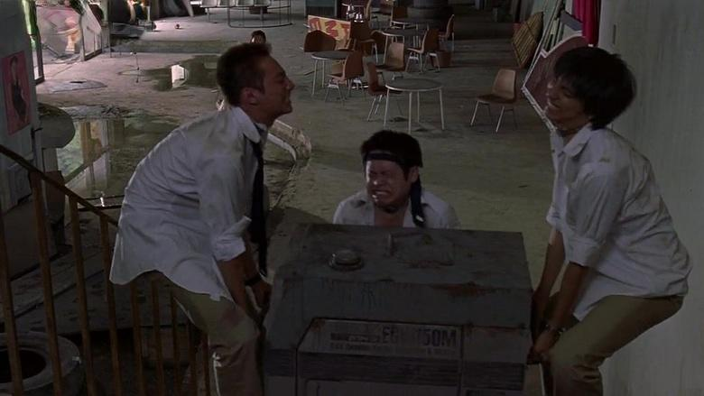
里面有三个男生正在抬东西
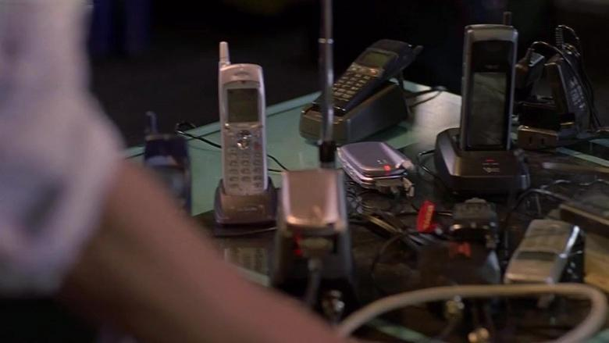
小刺头同学将发电机装好，然后搞了一大堆仪器
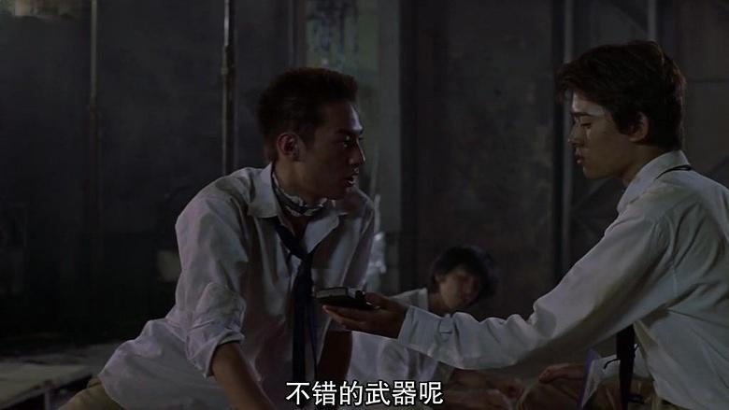
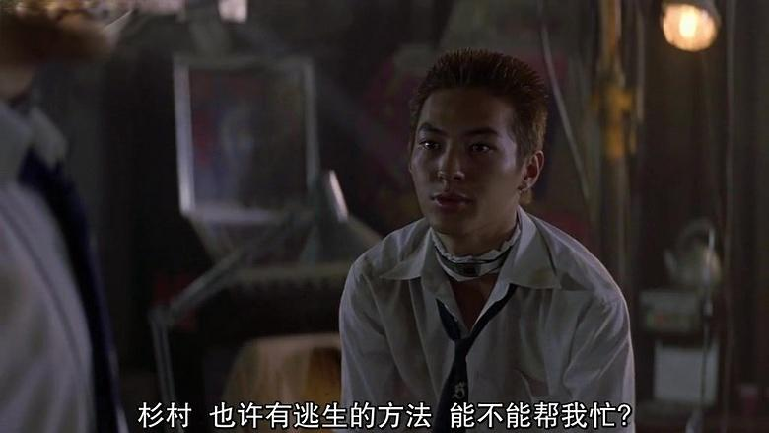
得知杉村是因为GPS才找到这里来的，便和他说如果自己有方法逃离这里，希望他到时候能够帮忙
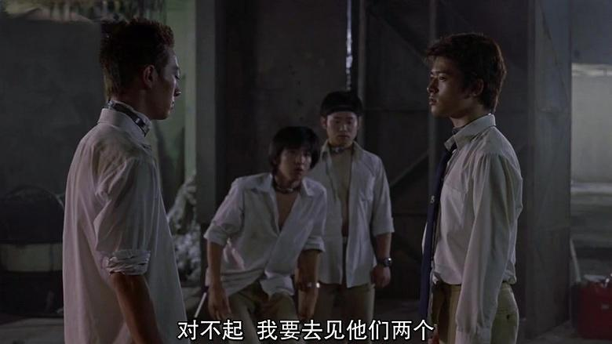
但是杉村表示自己要去找千草和琴弹
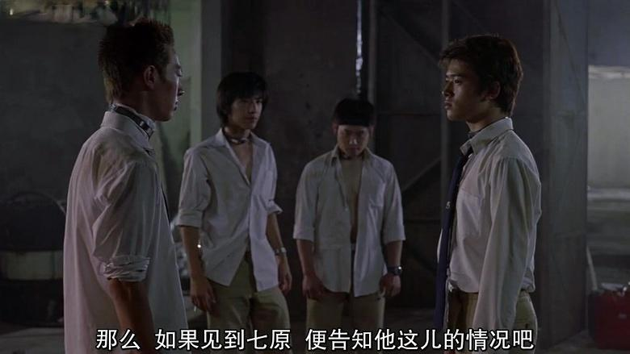
小刺头让杉村如果看到秋也，就告诉秋也这里的情况
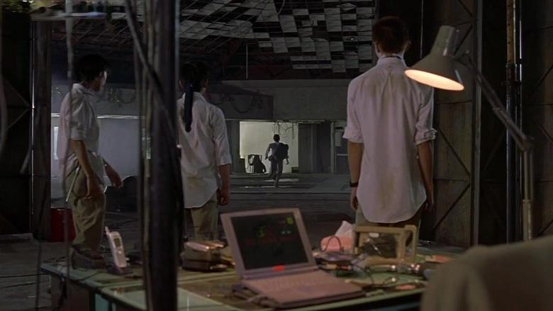
然后杉村便一人离开了
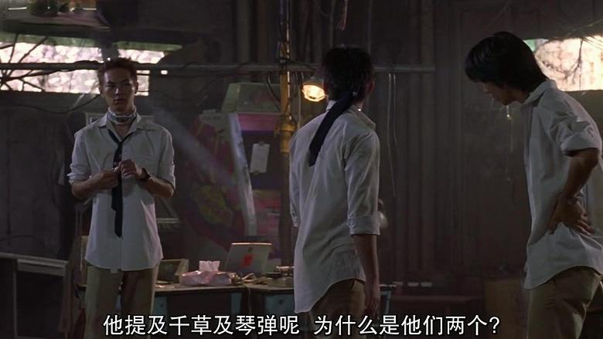
其他人都觉得很奇怪
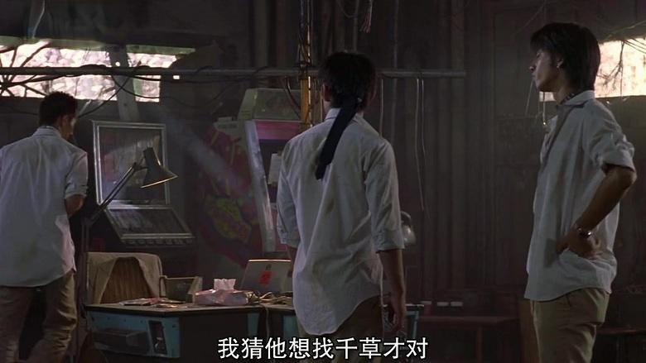
他们开始猜测
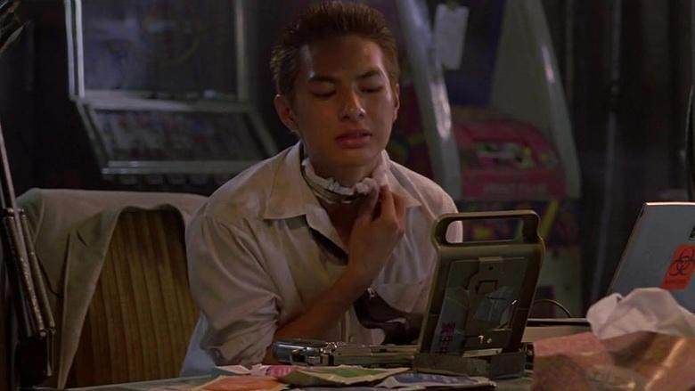
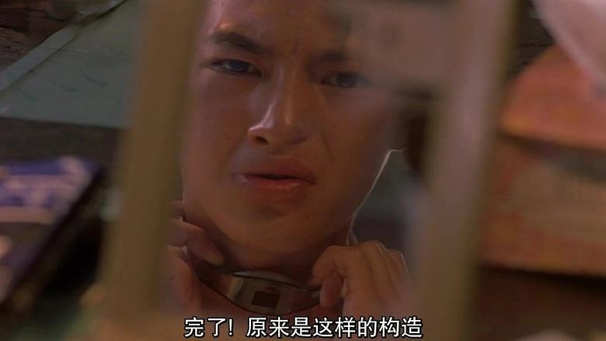
小刺头在看项圈
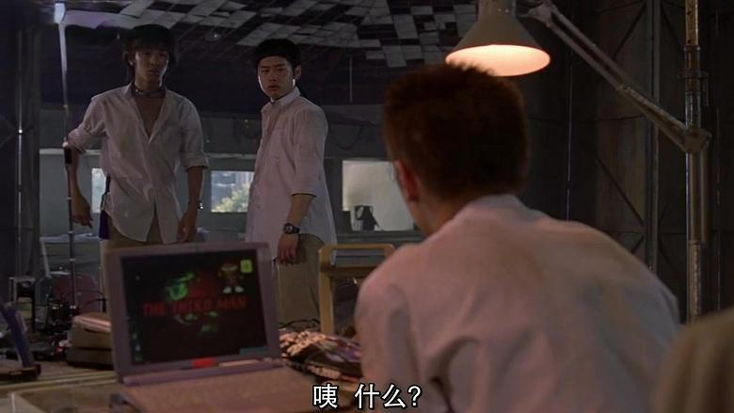
发现秘密后，立马召集两个小伙伴来到他跟前
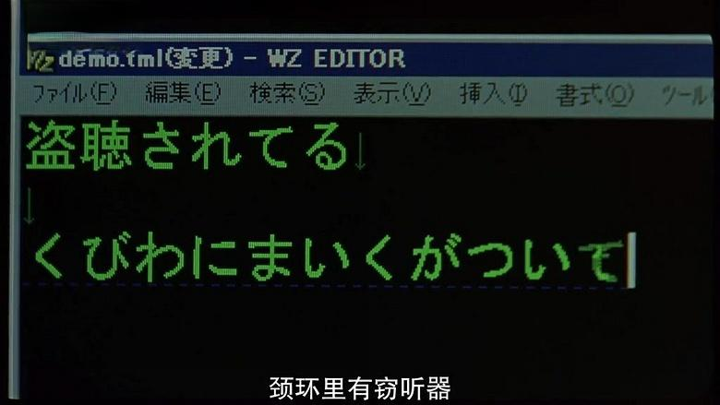
原来颈环里有窃听器
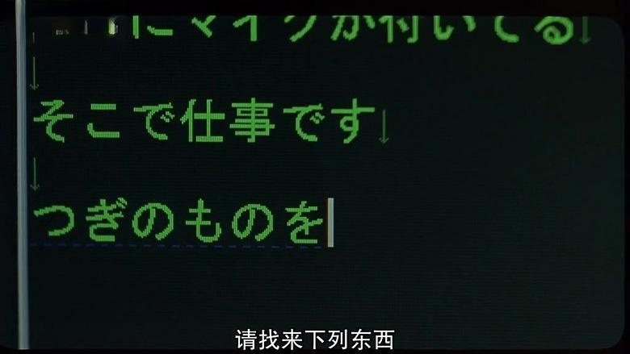
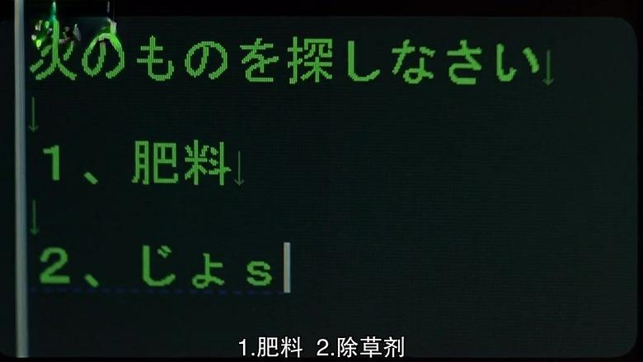
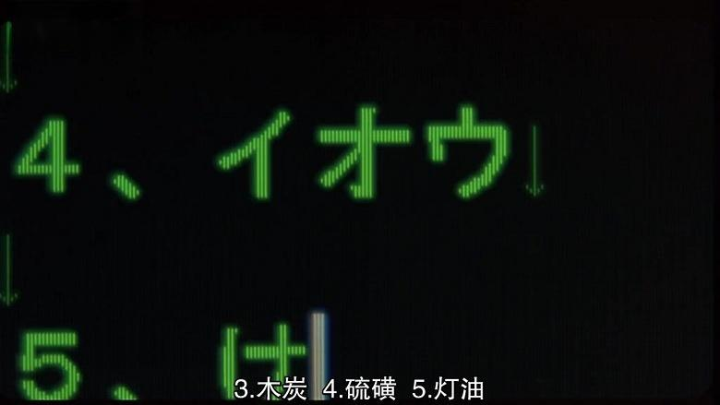
然后叫两个小伙伴去找些工具来
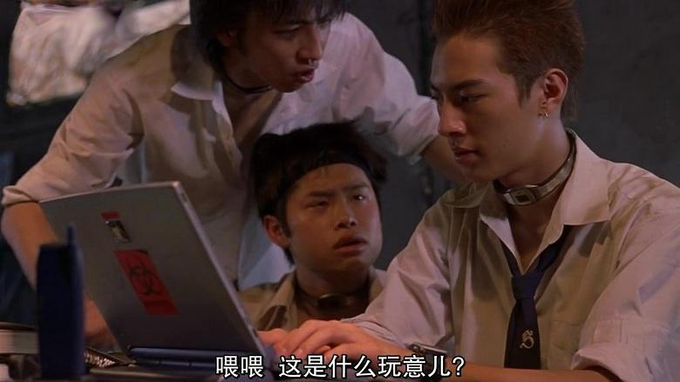
小伙伴问小刺头这是啥玩意
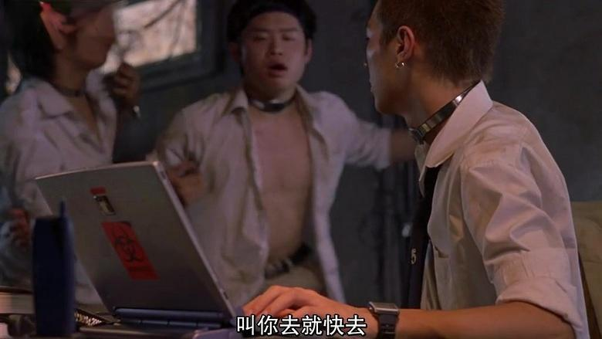
小刺头发火，把另外两人都吓到了
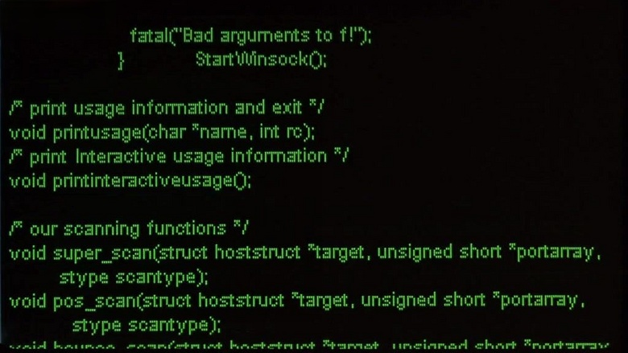
然后小刺头开始了编程
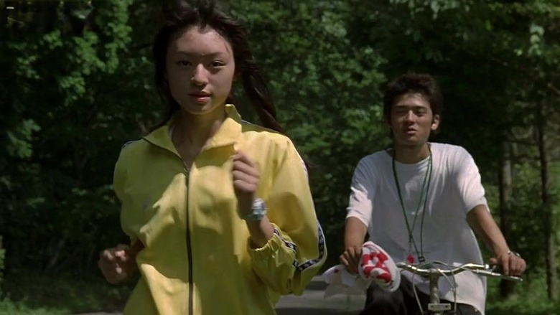
这边千草正在跑步，杉村同学正骑着车跟着，时不时的递块毛巾

